Тема. Свойства древесины.

Цель. Ознакомить учащихся с основными физико-механическими свойствами древесины и способами и их определения.
Воспитывать бережное отношение к деревьям, изделиям из древесины, прививать интерес к профессии столяра.
Уметь определять свойства древесины по образцам.

Оборудование. Образцы древесины, плакаты, технические рисунки.

Ход урока.
I. Орг. момент.
1. Приветствие учащихся и проверка посещаемости.
2. Проверка готовности к уроку.
II. Вводная беседа.
1. Сообщение темы урока.
2. Повторение пройденного материала.
Правила безопасности в столярной мастерской.
3. Тест-опрос по правилам техники безопасности.
III. Основная часть урока.
1. Древесина обладает различными свойствами. Среди них различают:
физические;
механические,
Давайте подумаем, какие же свойства можно отнести к физическим.
Плотность, влажность, цвет, запах.

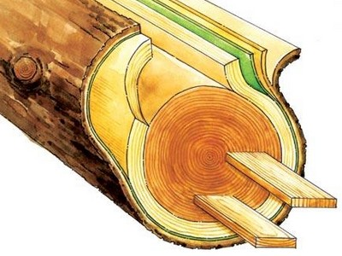

2. Теперь перейдем к механическим свойствам. Что же это за свойства?
Твердость, прочность, упругость.

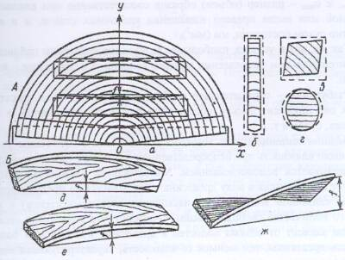

3. Физкультминутка.
4. Учащиеся определяют плотность древесины путем определения объема образца и его взвешивания.
IV. Подведение итогов.
Оценка результатов работы учащихся на уроке.
V. Домашнее задание.
Основные свойства древесины.

Тема. Дефекты и пороки древесины.

Цель. Ознакомить учащихся с пороком древесины.
Воспитывать внимательность при выявлении дефектов и пороков древесины.
Формирование навыков определения видов пороков.

Оборудование. Образцы древесины с дефектами.

Ход урока.
I. Орг.момент.
1. Приветствие учащихся и проверка посещаемости.
2. Проверка готовности к уроку.
II. Вводная беседа.
1. Сообщение темы урока.
2. Повторение пройденного материала.
Свойства древесины.
3. Кроссворд «Породы деревьев».
III. Основная часть урока.
1. Пороком древесины называют ее повреждения или отклонения от нормального строения.
Пороки древесины – это особенности и недостатки отдельных участков древесины, ухудшающие ее свойства.
2. Возникают в растущих деревьях (сучки, кривизна …), лесоматериалах (синева, побурение …), в растущих и срубленных деревьях (трещины, гниль…).
-сучки – основания ветвей, выросшие из ствола (они темнее, прочнее, с кривыми волокнами);
-косослой – винтообразное расположение волокон (при высушивании коробится);
свилеватость – волнистое расположение волокон (придает древесине красоту, но затрудняет обработку);
-трещины – образуются вдоль волокон от мороза и жары;
-гниль – образуется под действием древоразрушающих грибов (с течением времени растения, подвергшиеся этому заболеванию, превращаются в труху, как правило, это отмершие сучки);
- червоточина – повреждение древесины в виде отверстий, прогрызаемых личинками, жучками, насекомыми.
3. Физкультминутка.
4. Подобрать образцы лесоматериала с различными пороками, охарактеризовать их.

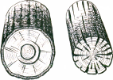

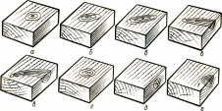

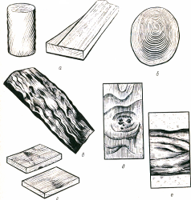

IV. Подведение итогов.
1. Ответы на вопросы:
- Какие наблюдаются пороки и чем они вызваны в растущих деревьях?
- Какие меры принимаются для сохранения лесоматериала от пороков?
2. Оценка результатов работы учащихся на уроке.
V. Домашнее задание. Изучить Основные пороки древесины.

Кроссворд «Породы древесины»
(заполнять только свободные клетки)

5
4
6
2
7

8

9

1
3

По вертикали:
1. Дерево, имеющее мягкую древесину, используемое для изготовления художественных изделий? (Липа)
2. Прочная, устойчивая к загниванию порода, используется для изготовления мебели и паркета. (Дуб)
3. Смолистая древесина жёлто-белого цвета применяется для изготовления музыкальных инструментов (Ель)
4. Древесина хвойной породы, твёрдая, долго не загнивает. (Лиственница)
5. Мягкая древесина, применяется для изготовления спичек (Осина)

По горизонтали:
6. Сильно смолистая древесина, с чётко выраженной текстурой. Применяется в строительстве и столярно-мебельном производстве. (Сосна)
7. Твёрдая, лиственная порода, быстро загнивает. Используется для изготовления фанеры (берёза)
8. Мягкая, лёгкая древесина идёт на изготовление лопат (тополь)
9. Лёгкая древесина, не имеющая запаха. Её кора имеет сильный и приятный запах (пихта)

